108年度機關綠色採購績效評核作業評分方法
- 綠色採購範疇
- 指定採購項目：附表1所有項目。
凡附表1所有項目皆應採購環保標章產品，如機關因特殊需求無法採購環保標章產品，應於下訂產品前簽准「不統計專簽」，採購後之金額始得納入不統計金額，並進行申報。
- 加分項目：附表2所有項目。
為鼓勵機關採購附表2所有項目時，優先採購環保標章、第二類環保標章、節能標章、省水標章、綠建材標章及減碳標籤等產品（以下簡稱綠色產品），故有採購綠色產品及進行申報者，可納入加分計算。
- 計分認定
環保標章、第二類環保標章、節能標章、省水標章、綠建材標章及減碳標籤，皆有其證書之有效期限，機關應於這些標章（籤）產品證書有效期內下訂，方可納入計分，如下訂日期早於或晚於其證書有效期，不得納入計分。
- 計分方式
108年度綠色採購績效分數包含「原始分數」及「加減分」兩部分，分述如下。
- 原始分數
原始分數配分100分，依「機關綠色採購指定採購項目達成度」計分，計算公式如下：
$$\text{機關綠色採購指定}\text{採購}\text{項目達成度}\text{=}\frac{\text{附表}\text{1}\text{所有項目}採購環保標章產品總金額}{\text{附表}\text{1}\text{所有項目}\text{採購總金額}}×100分$$
*附表1所有項目採購環保標章產品總金額：附表1所有項目採購環保標章產品金額之加總
*附表1所有項目採購總金額：附表1所有項目採購環保標章產品及非環保標章產品金額之加總
註：凡採購附表1所有項目即應至綠色生活資訊網申報，如於「共同供應契約」採購，則將自動帶入綠色生活資訊網。
- 加減分
108年度總分加減分項目共計6項，分述如下。
- 加分部分
  - 辦理機關綠色採購教育訓練/講習/說明會（本項最高加1分）
各機關可於108年1月1日至12月31日辦理機關綠色採購教育訓練/講習/說明會等，提升機關綠色採購承辦人員「108年度機關綠色採購績效評核作業評分方法」熟悉度，機關綠色採購教育訓練/講習/說明會辦理完成後，應至綠色生活資訊網申報，未申報者，不得納入加分計算。
108年度機關綠色採購教育訓練/講習/說明會平均時數達2小時以上者，加總分1分。計算公式如下：

$$\text{108}\text{年度機關綠色採購教育訓練}\text{/}\text{講習}\text{/}\text{說明會平均時數}\text{=}\frac{\text{108}\text{年度辦理總}\text{人}\text{時數}}{\text{主管機關及其所屬機關人員或教師總}\text{人}\text{數}}$$
*108年度辦理總人時數：各機關至綠色生活資訊網申報總人時數。
*主管機關及其所屬機關人員或教師總人數係由環境教育終身學習網提供。

  - 附表2所有項目採購情形（本項最高加3分）
「附表2所有項目採購綠色產品總金額」占「附表1所有項目採購環保標章產品總金額」之4%（含）以上，即可加3分，如未達4%，則依比例加分，加分計算公式如下：

$$\text{積極實施「加分項目」得分}\text{=}\frac{附表2所有項目採購綠色產品總金額}{附表1所有項目採購環保標章產品總金額}×100\%×\frac{3分}{4\%}$$
*附表2所有項目採購綠色產品總金額：附表2所有項目採購綠色產品金額之加總
*本項目加分以3分為上限，依比例加分部分，四捨五入至小數點第1位。

  - 參與「綠色採購推動方案」（修正草案）試辦計畫者（本項最高加5分）
各機關如有意願參與試辦計畫，可依參與之勞務/工程採購案件數加分，每一勞務/工程採購案可加1分。
*財物採購案不納入加分計算。
*如有意願參與，請聯繫本署執行單位（財團法人台灣產業服務基金會 02-2784-4188 分機 5293）。
- 減分部分
  - 機關綠色採購熟悉度測驗
機關綠色採購熟悉度測驗將於108年6月1日至6月30日於綠色生活資訊網辦理，凡108年1月1日至5月31日曾於綠色生活資訊網有採購紀錄之帳號，皆應至該網站進行機關綠色採購熟悉度測驗，108年度機關綠色採購熟悉度測驗平均分數70分以下者，扣總分1分。
  - 「二段式省水馬桶」未採購環保標章產品
依據「資源回收再利用法」第22條，機關採購「二段式省水馬桶」皆應採購環保標章產品，倘機關有採購非環保標章之「二段式省水馬桶」，則扣總分1分。
  - 不統計金額申報情形（本項最高扣3分）
機關申報不統計金額達「附表1所有項目採購環保標章產品總金額」之10%（含）以上，扣1分；15%（含）以上，扣2分；20%（含）以上，扣3分，如表1所示。
表 1 不統計申報金額占比扣分機制
機關申報不統計金額占比 | 扣分
$$占比=\frac{不統計申報總金額}{附表1所有項目採購環保標章產品總金額}$$
10%（含）以上未滿15% | 1分
15%（含）以上未滿20% | 2分
20%（含）以上 | 3分
*不統計申報總金額係以「因『產品規格不符』等特殊原因，無法採購環保標章產品並簽請機關首長（或其授權人員）同意」之申報金額進行計算。
- 機關綠色採購流程及不統計金額說明
- 凡屬綠色採購範疇之綠色採購項目、金額及標章編號均應進行申報，並請於進行採購前先至「綠色生活資訊網」查詢最新環保標章產品狀態，避免發生綠色採購認定糾紛（建議採購流程如附圖1）。
- 各機關因「產品規格不符」等特殊原因，無法採購環保標章產品，可於辦理指定採購項目之採購作業中簽請機關首長（或其授權人員）同意此筆採購金額，於採購完成或從共約匯入資料時向綠色生活資訊網採購申報系統申請列入不統計金額，惟專簽必須包含以下內容：
- 於108年○○月○○日綠色生活資訊網「產品查詢」，查詢無符合需求環保標章證號之畫面，列為專簽之附件作為佐證。
- 無法採購環保標章產品原因
應於專簽中詳細敘明無法採購環保標章產品之原因（應依實際情形及需求內容撰寫），但「共同供應契約未提供環保標章產品」，不得作為無法採購環保標章產品之原因。
- 專簽應於下訂前由機關首長或其授權人員核准，凡簽准日晚於下訂日或非108年度核准之專簽，皆無法納入不統計金額。不統計金額之申請由本署進行審查。
- 評分等第級距及獎勵
- 評分等第級距：
- 優等：績效評核成績為90分（含）以上，並符合以下3項條件者，否則僅列甲等。
- 機關綠色採購指定採購項目達成度達90%（年度目標值）。
- 倘有採購「二段式省水馬桶」，皆採購到環保標章產品。
- 機關申報不統計金額占比不超過10%。
（原始分數經加減分後以100分為上限值）。
- 甲等：績效評核成績為80分（含）以上未滿90分。
- 乙等：績效評核成績為70分（含）以上未滿80分。
- 丙等：績效評核成績為未滿70分。
- 獎勵：執行績優人員由各受評機關辦理敘獎。
- 機關綠色採購成果填報、不統計金額申請及補件期限
各機關請於109年1月10日前至綠色生活資訊網進行不統計金額申請（11日至23日間尚可進行退補件），其餘申報資料請於109年1月23日前完成申報，109年1月 24日0:00起關閉108年機關綠色採購申報系統，機關不得修改任何資料。
- 綠色生活資訊網申報或查詢網址
- 申報/查詢機關綠色採購成果
請至https://greenliving.epa.gov.tw/GreenLife登入查詢。
- 查詢環保標章產品
請至https://greenliving.epa.gov.tw/Public首頁點選「資訊查詢」後，點選「產品查詢」即可開始查詢。

附表1 指定採購項目一覽表
項次 | 指定採購項目 | 非屬「指定採購項目」  之易混淆產品 | 環保標章規格標準
 |  |  | 產品類別 | 名稱
1 | 衛生紙、擦手紙 | - | 資源回收產品類 | 衛生用紙
2 | 紙製檔案夾、資料夾 | 塑膠檔案夾 |  | 使用再生紙之紙製文具及書寫用紙
3 | 瓦楞紙箱、紙棧板 | - |  | 使用回收紙之包裝用品
4 | 低甲醛(F1)化粧粒片板、化粧粒片板、普通合板 | - |  | 木製產品
5 | 回收碳粉匣、回收感光鼓匣、回收感光滾筒 | - |  | 回收再利用碳粉匣
6 | 垃圾袋、廚餘袋 | - |  | 再生塑膠薄膜製品
7 |  |  | 可分解產品類 | 生物可分解塑膠
8 | 洗碗精、浴廁清潔劑、洗潔精、冷洗精、洗衣精、地板清潔劑、洗衣粉、廚房清潔劑、手洗精、鍋淨、洗車精 | 玻璃清潔劑、漂白水、馬桶疏通劑 | 清潔產品類 | 家用清潔劑
9 | 洗髮乳/精、沐浴乳/精、洗手乳 | 肥皂、固體皂、液體皂、皂類清潔劑 |  | 肌膚毛髮清潔劑
10 | 一般辦公用桌上型電腦主機、工作站 | 伺服器 | 資訊產品類 | 電腦主機
11 | 28吋（含）以下顯示器 | 超過28吋顯示器 |  | 顯示器
12 | 雷射印表機、噴墨印表機、彩色印表機、點陣印表機、熱感式印表機、大圖輸出機、點矩陣式印表機 | 3D印表機 |  | 列印機
13 | 筆記型電腦 | 平板電腦 |  | 筆記型電腦
14 | 一體機電腦 All-in-one 、桌上型個人電腦 | - |  | 桌上型個人電腦
15 | 原生碳粉匣、原生感光鼓匣、原生感光滾筒 | 單純傳真機碳粉匣、色帶、碳粉、碳粉收集器 |  | 原生碳粉匣
16 | 影印機、多功能事務機、多功能複合機、雷射複合機 | - |  | 影像輸出裝置
17 | 掃描器（不含可攜式） | 可攜式掃描器 |  | 掃描器
18 | 投影機 | 投影機伺服器、實物投影機 |  | 可攜式投影機
19 | 總有效內容積610公升（含）以下電冰箱 | 冷凍櫃、儲藏櫃 | 家電產品類 | 電冰箱
20 | 20千瓦（含）以下分離式冷氣機、20千瓦（含）以下窗型冷氣機 | 隱藏式空調、吊隱式、水冷式箱型、氣冷式箱型、移動式冷氣 |  | 冷氣機
21 | 洗衣機 | 脫水機 |  | 洗衣機
22 | 除濕機 | - |  | 除濕機
23 | 天花板循環扇/循環吸頂扇 | 立扇、壁扇 |  | 電風扇
24 | 二段式省水馬桶、蹲式馬桶、掛牆式省水馬桶、單體馬桶、二段式分離式省水馬桶 | - | 省水產品類 | 二段式省水馬桶
25 | 臉盆用(單孔)單把手混合龍頭、臉盆無鉛龍頭、廚房用(檯面)單把手混合龍頭、廚房用(壁面)單把手混合龍頭、陶瓷龍頭、廚房無鉛龍頭(檯面) | - |  | 省水龍頭及其器材配件
26 | 飲水機、濾淨式飲水機 | 開飲機 | 省電產品類 | 飲水供應機
27 | 貯備型電開水器 | - |  | 貯備型電開水器
28 | 貯備型電熱水器 | - |  | 貯備型電熱水器
29 | A4、A3及B4白色用紙 | 彩色用紙 | (OA)  辦公室用具產品類 | 辦公室用紙
30 | 數位複印機、全自動油墨印刷機 | - |  | 數位複印機
31 | 數位複印機油墨、大豆油墨 | - |  | 數位複印機油墨/油墨
32 | 數位複印機版紙 | - |  | 數位複印機版紙
33 | 電動碎紙機 | - |  | 電動碎紙機
34 | 有機質肥料、肥料、基肥 | - | 有機資材類 | 堆肥
35 | 注射液 | - |  | 塑膠類藥用輸液容器
36 | 建築牆壁、屋頂、地板及天花板等具隔熱功能之材料 | - | 建材類 | 建築用隔熱材料
37 | 水泥漆、壓克力面材、防水膠、建築防水用聚胺酯(防水塗料)、PU運動場所舖設材 | - |  | 水性塗料/塗料
38 | 使用回收料窯燒製成之建材 | - |  | 窯燒類資源化建材
39 | 使用回收料未經窯燒製成之建材 | - |  | 非窯燒類資源化建材
40 | 自來水用、污水與工業用、化學工業及一般用、管筏用、導電線用、天然氣用等用途之塑膠管及其配件 | - |  | 塑膠類管材
41 | 太陽能熱水器 | - |  | 自然循環式太陽能熱水器
42 | 電動機車 | - | 日常用品類 | 電動機車
43 | 機車 | - |  | 機車
44 | 採購或租賃之小客車、小客貨兩用車（含旅行式及廂式）、油電混合車、巡邏車  *如無法確認車輛種類，可請廠商提供交通部所核發之「車輛型式安全審驗合格證明」，內有車輛種類（車別）及車身式樣。 | 小貨車、身心障礙交通車、柴油車、幼童專用車、復康巴士、資源回收車 |  | 小汽車
45 | 彈簧床墊、記憶床墊、乳膠床墊、獨立筒床墊、泡棉床墊 | - |  | 床墊
46 | 工業型乾式變壓器 | - | 工業類 | 乾式變壓器
47 | 工業型電線電纜 | - |  | 電線電纜
48 | 工業型變壓器 | - |  | 配電用變壓器

附表2 加分項目一覽表
項次 | 加分項目 | 環保標章規格標準 |  | 備註  （可能具有  之其他綠色標章）
 |  | 產品類別 | 名稱
49 | 聚酯纖維、聚酯絲、聚酯棉 | 資源回收產品類 | 回收再生紡織品 | -
50 | 回收玻璃容器再生品、環保玻璃再生粒料 |  | 回收玻璃再生品 | -
51 | 生質柴油 |  | 生質柴油 | -
52 | 塑膠發泡包裝材 |  | 塑膠發泡包裝材 | -
53 | 生質燃料油 |  | 生質燃料油 | -
54 | 重複使用之飲料與食品容器 |  | 重複使用之飲料與食品容器
55 | 食品包裝用塑膠薄膜 |  | 食品包裝用塑膠薄膜
56 | 廢輪胎橡膠粉/顆粒、塑膠名片盒 |  | 回收塑橡膠再生品
57 |  | 可分解產品類 | 生物可分解塑膠 | -
58 | 家用微波爐 | 家電產品類 | 家用微波爐 | 節能標章
59 | 電視機 |  | 電視機 | 節能標章
60 | 手持式頭髮吹風機 |  | 手持式頭髮吹風機 | 節能標章
61 | 電熱式衣物烘乾機 |  | 電熱式衣物烘乾機 | 節能標章
62 | 電鍋 |  | 電鍋 | 節能標章
63 | 電熱水瓶 |  | 電熱水瓶 | 節能標章
64 | 空氣清淨機 |  | 空氣清淨機 | 節能標章
65 | 電熱水壺 |  | 電熱水壺 | 節能標章
66 | 電烤箱 |  | 電烤箱 | 節能標章
67 | 電咖啡機 |  | 電咖啡機 | 節能標章
68 | 吸塵器 |  | 吸塵器 | 節能標章
69 | 家用洗碗機 |  | 家用洗碗機 | 節能標章
70 | 馬桶水箱用二段式省水器 | 省水產品類 | 馬桶水箱用二段式省水器 | 省水標章
71 | 蓮蓬頭 |  | 蓮蓬頭 | 省水標章
72 | 免沖水小便器 |  | - | 省水標章
73 | 一段式省水馬桶 |  | - | 省水標章
74 | 省電燈泡 | 省電產品類 | 省電燈泡 | 節能標章
75 | 螢光燈啟動器 |  | 螢光燈啟動器 | 節能標章
76 | 日光燈、T5、T8燈管 |  | 螢光燈管 | 節能標章
77 | 開飲機 |  | 開飲機 | 節能標章
78 | 出口標示燈及避難方向指示燈 |  | 出口標示燈及避難方向指示燈 | 節能標章
79 | 烘手機 |  | 烘手機 | 節能標章
80 | LED燈泡 |  | LED燈泡 | 節能標章
81 | LED道路照明燈具 |  | LED道路照明燈具 | 節能標章
82 | 室內照明燈具 |  | 室內照明燈具 | 節能標章
83 | 充電器 |  | 充電器 | 節能標章
84 | LED顯示板 |  | LED顯示板 | 節能標章
85 | 乾衣機 |  | - | 節能標章
86 | 安定器內藏式螢光燈炮 |  | - | 節能標章
87 | 即熱式燃氣熱水器 |  | - | 節能標章
88 | 浴室用通風電扇 |  | - | 節能標章
89 | 壁式通風電扇 |  | - | 節能標章
90 | 立扇、壁扇 |  | - | 節能標章
91 | 組合音響 |  | - | 節能標章
92 | 緊密型螢光燈管 |  | - | 節能標章
93 | 排油煙機 |  | - | 節能標章
94 | 離心式風機 |  | - | 節能標章
95 | 螢光燈管用安定器 |  | - | 節能標章
96 | 在線式不斷電式電源供應器 |  | - | 節能標章
97 | 天井燈 |  | - | 節能標章
98 | LED平板燈具 |  | - | 節能標章
99 | 白板筆、奇異筆 | (OA)辦公室用具產品類 | 墨水筆 | -
100 | 水性油墨、油墨 |  | 油墨 | -
101 | 印刷品 |  | 印刷品 | -
102 | 紙製膠帶 |  | 紙製膠帶 | -
103 | 辦公室用桌 |  | 辦公室用桌 | -
104 | 辦公室用椅 |  | 辦公室用椅 | -
105 | 數位複印機版紙 |  | 數位複印機版紙 | -
106 | 卜特蘭高爐爐碴水泥、新型高爐水泥 | 建材類 | 水硬性混合水泥 | 綠建材標章
107 | 卜特蘭水泥 |  | 卜特蘭水泥 | 綠建材標章
108 | 活動隔牆 |  | 活動隔牆 | 綠建材標章
109 | 空氣源式熱泵熱水器 |  | 空氣源式熱泵熱水器 | 綠建材標章
110 | 黏著劑 |  | 黏著劑 | 綠建材標章
111 | 門窗 |  | 門窗 | 綠建材標章
112 | 壁紙 |  | 壁紙 | 綠建材標章
113 | 健康綠建材 |  | - | 綠建材標章
114 | 高性能綠建材 |  | - | 綠建材標章
115 | 再生綠建材 |  | - | 綠建材標章
116 | 生態綠建材 |  | - | 綠建材標章
117 | 無汞電池 | 日常用品類 | 電池 | -
118 | 重填物之包裝或容器 |  | 重填物之包裝或容器 | -
119 | 屋外即熱式燃氣熱水器 |  | 屋外即熱式燃氣  熱水器 | 節能標章
120 | 瓦斯台爐 |  | 瓦斯台爐 | 節能標章
121 | 家庭用紙 |  | 家庭用紙 | -
122 | 轎車用輪胎 |  | 轎車用輪胎 | -
123 | 抽油煙機 |  | 抽油煙機 | -
124 | 滅火器 |  | 滅火器 | -
125 | 地毯 |  | 地毯 | -
126 | 鞋類製品 |  | 鞋類製品 | -
127 | 空氣濾網 |  | 空氣濾網 | -
128 | 枕頭 |  | 枕頭 | -
129 | 保溫杯、燜燒杯 |  | 重複使用飲料容器
130 | 工商業使用之清潔劑 | 清潔產品類 | 工商業用清潔劑 | -
131 | 電腦滑鼠 | 資訊產品類 | 電腦滑鼠 | -
132 | 電腦鍵盤 |  | 電腦鍵盤 | -
133 | 墨水匣 |  | 墨水匣 | -
134 | 外接式硬碟 |  | 外接式硬碟 | -
135 | 不斷電系統 |  | 不斷電系統 | -
136 | 使用農業資源之產品 | 可分解產品類 | 使用農業資源之產品 | -
137 | 生質塑膠製品 | 有機資材類 | 生質塑膠製品 | -
138 | 低電壓匯流排 | 工業類 | 低電壓匯流排 | -
139 | 洗衣服務 | 服務業 | 洗衣業 | -
140 | 旅館住宿需求 |  | 旅館業 | -
141 | 印刷 |  | 平版印刷業 | -
142 | 旅行或相關代訂服務 |  | 旅行業 | -
143 | 餐飲或團膳服務 |  | 餐館業 | -
144 | 建築物內清潔服務 |  | 清潔服務業 | -
145 | 汽車租賃業  (租賃環保標章車輛請申報指定項目第44項) |  | 汽車租賃業 | -
146 | 汽車美容或洗車服務 |  | 洗車服務業 | -
147 | 育樂場所服務 |  | 育樂場所 | -
148 | 第二類環保標章產品
149 | 減碳標籤產品 | -
150 | 經濟部工業局資源再生綠色產品 | -
151 | 自行車（包含電動輔助自行車） | -
152 | 電動車（包含電動巴士） | -
153 | 具有FSC或PEFC標章者（限A0、A1、B5、色紙或筆記本規格） | -
154 | 使用再生能源（限具國家再生能源憑證中心核發再生能源憑證者） | -
155 | LED燈管 | -
156 | 行政院農業委員會農糧署網站公告推薦之「國產有機質肥料品牌推薦名單」（包含禽畜糞堆肥、一般堆肥及雜項堆肥等） | -
157 | 超出附表1-機關綠色採購指定項目一覽表中有特定尺寸、容量或功率限制之節能或省水標章產品。如第11項－28吋（含）以下顯示器，如機關採購29吋節能標章產品，則屬此項，可申報並納入加分計算 | -
158 | 以環保集點綠點作為政令宣導之宣導品或相關用途時認購之綠點金額 | -

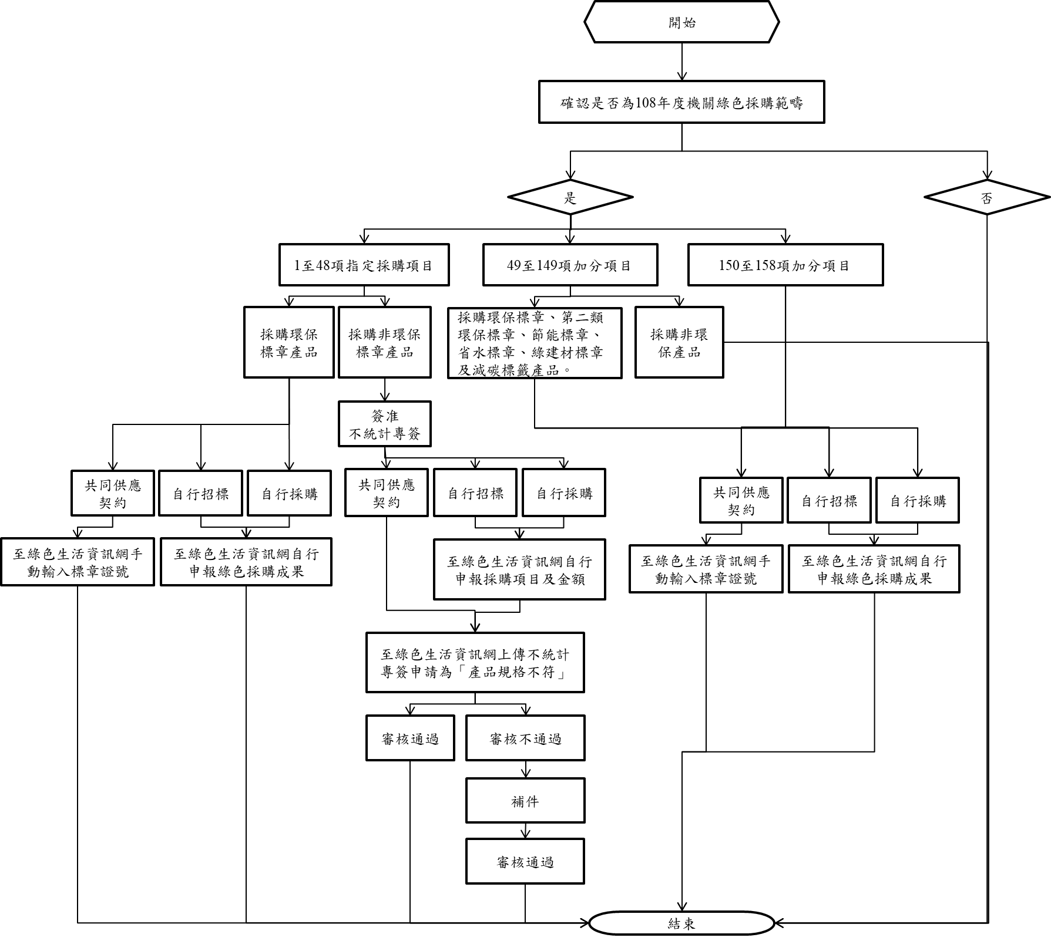
附圖1 108年度機關綠色採購建議程序流程圖

